网络世界的暗战

原创 有里儿有面 [有理儿有面](javascript:void(0);)

**有理儿有面**

微信号 youli-youmian

功能介绍 你说是不是

2020-03-02[原文](https://mp.weixin.qq.com/s?__biz=Mzg3MjEyMTYyNg==&mid=2247489202&idx=1&sn=66e5f86c85828f220b22ac3607ab77c4&chksm=cef542c7f982cbd15fb9766b951fde38e2c9cf8589680ca82dc4e584741a97c56ecfb02fc5d7&scene=27#wechat_redirect&cpage=83) 发表于

收录于合集



相信现在绝大多数人都和有理哥一样，每天睁开眼睛的第一件事都是拿起手机，打开微信、微博或其它的社交软件，看看朋友圈、浏览一下热点话题、点点赞、刷刷屏……你可以回忆一下有多久没有拿起过报纸或书籍了？这就是我们现在的生活，被社交媒体统治的生活。



**网络是战场**

如今，互联网社交媒体的应用在全球迅猛发展，在重构社会关系上显现了巨大影响力。2019年6月，“互联网女皇”玛丽米克尔发布《2019年的互联网趋势报告》指出，2018年全球互联网用户数已达到38亿人，渗透率达到51%。互网网社交媒体在全球人口中的高渗透率，使之成为人类信息传递的重要渠道，重构了全球信息流动的图景。与此同时，社交媒体对国家、社会和个体层面的负面效应也在显现，且在近年表现得异常突出。

2016年，“‘剑桥分析’助选特朗普”和“英国脱欧公投”让西方国家意识到借社交媒体操控舆论对国家意识形态、政治制度、国家安全等均构成巨大危害，但同时，西方国家也看到，如果利用好社交媒体的特性，对非西方体系内的某些国家，就能起到分化、颠覆以及和平演变的作用。

在我国，据中国互联网络信息中心《第44次中国互联网络发展状况统计报告》显示，截至2019年6月，我国网民规模达8.54亿人，较2018年年底增长2598万人；互联网普及率达61.2%，较2018年年底提升1.6个百分点。其中，我国手机用户规模达8.47亿，网民使用手机上网的比例达99.1%，手机即时通讯用户规模8.2亿。因此，研究全球互联网社交媒体治理，认识互联网社交媒体的发展给网络空间带来的机遇和挑战，对促进我国互联网社交媒体治理创新、保障国家安全具有重要现实意义。

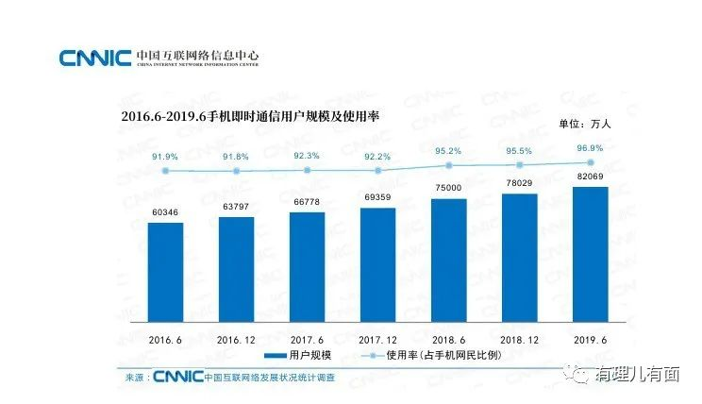

据《中国信息安全》杂志分析，一方面互联网社交媒体“假新闻”和舆论操控已对国家安全构成了潜在威胁；另一方面互联网社交媒体扰乱既有社会信息传播秩序，成为国家间政治博弈的重要手段。互联网社交媒体现今俨然已成为一条新的“隐蔽”战线，是没有硝烟的战场。

**“阴谋”的策略与布局**

近年来，“港独”、“台独”势力不断抬头，不止在现实世界中上演着一出出居心叵测的闹剧，也在网络世界中掀起了风浪，配合着他们的美爹、英爹实施着遏制中国的战略。

随着中国的发展壮大，人民自信心的增强，以前他们所使用的一些伎俩也逐渐失去了作用。为了达到政治目的，那些隐藏在网络背后的黑手，也在不断的调整着策略，无论是从香港的修例风波还是到最近的新冠肺炎疫情，他们处心积虑的利用各种反动文宣在网络及社交媒体上发起了多波次的渗透活动。

所谓知已知彼，才能百战不殆，有理哥今天就从观察到的各种现象，带各位揭穿他们的阴谋诡计。

首先，通过对社交媒体使用人画像，他们将人群分为三类。一类是有坚定信仰的“敌人”，一类是没有明显政治立场的所谓中间派，还有一类就是“志同道合”的带路党。

其次，针对不同的人群，采取不同的策略。对第一类人，吸取以往的经验教训，不采取太明显的方式以免造成更强的逆反心理，而是使用润物细无声的方法，不停的在黑料、热点问题上潜移默化，利用容易传播、躲避审查的方式，比如歌曲类、搞笑类节目进行洗脑宣传，并引导这类人群去关注一些境外政治倾向明显的网站、论坛，如“新品葱”、“连登”论坛等，慢慢的动摇其信念和自信心。

“新品葱”上就有一个帖子号召捐款，招募文宣人员、筹集物资、组织各类活动，面上表现出很强的吸引力，他们的目的就是要做到“多你一个多好多”、“不分化、不割席”，通过这些手段来渐渐侵蚀你的固有立场。

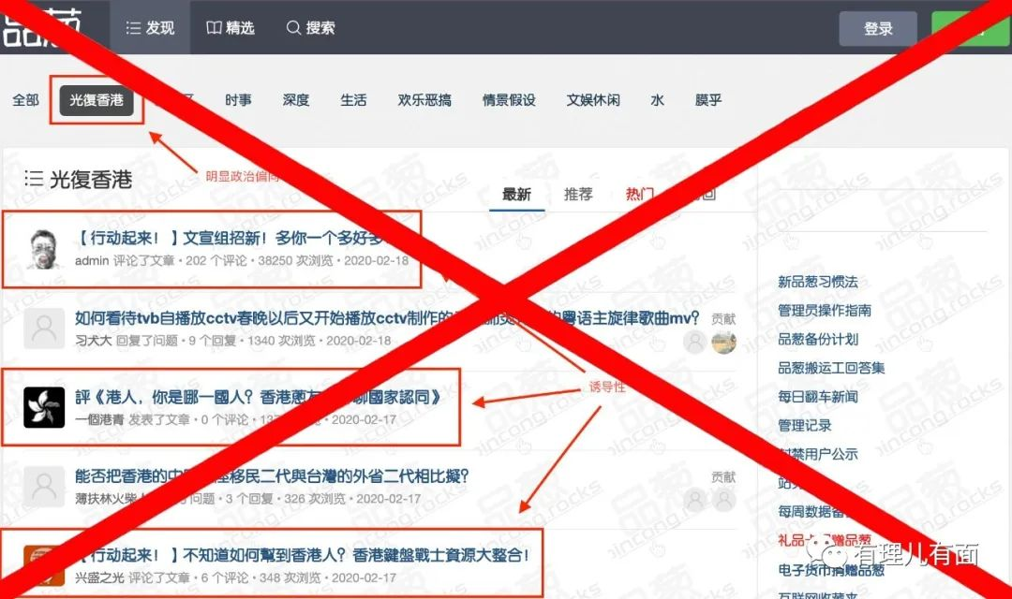

对第二类人，这也是要极力争取的人群，这类人群对政治并不敏感，但渴望有稳定的生活，对民生事件、经济及消费、娱乐有很大的关注及需求。针对这种人群则通过各种手段多管齐下，比如利用微博，“劫持”相关话题打造一则伪消息，发动网络水军转发、点赞、推高评论以证实其真实性，或者利用公众号文章等进行反复鼓动，在文章中刻意加入一些无法证伪的谣言，又或者反其道而行，以假批判真赞颂的方式将反动文宣与正能量偷梁换柱，来混淆视听。

比如在全民抗疫的当口，中科院武汉病毒研究所正夜以继日的对新冠病毒进行科研攻关时，微博上名为”微客铁汁“的用户，却盗用其研究员陈全姣的名义发布造谣贴，言之凿凿的称新冠病毒来源于实验室，是其所长将实验野生动物卖到海鲜市场牟利造成的。此言一出，看似真实的身份，配合着境外势力早已放出的类似话题，顿时在国内炸了锅。正找不到发泄口的网友立时将该研究所喷的体无完肤，极大地干扰了科研攻关工作。而经网警核查，这个“微客铁汁”账户就曾是“品葱文宣组”的账号之一。

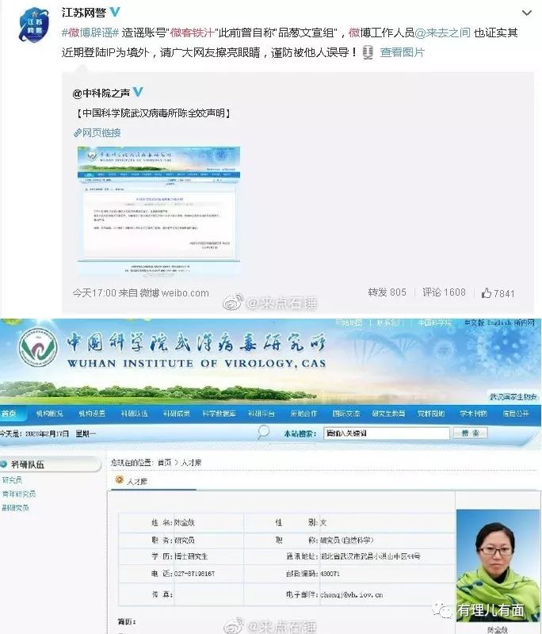

又比如利用一些现下社会出现的问题夸大不良效应，像食品健康、劳动权益的保障等，试图通过妖魔化相关管理者，继而引导舆论进行评判，最后上升到对体制的不信任。

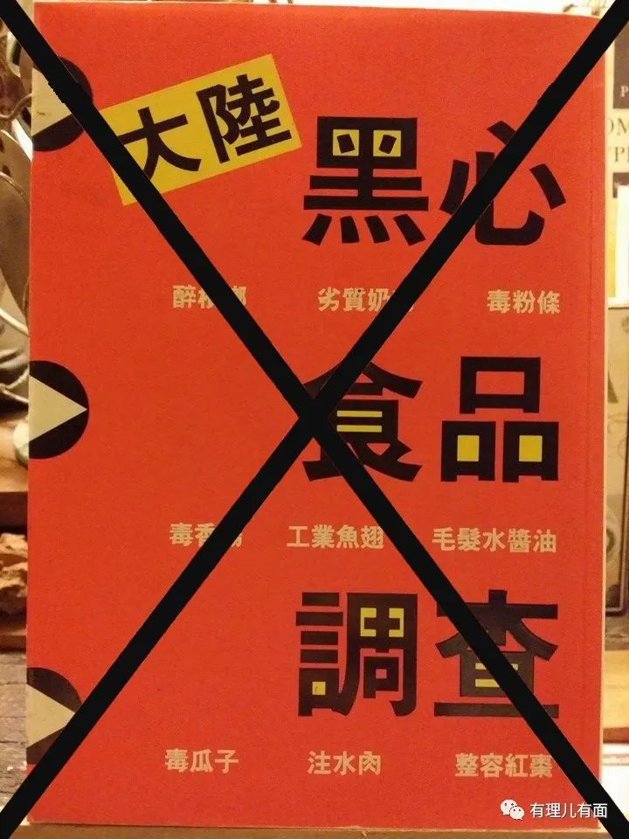

第三类人群，主要是一些生活不得意或眼高手低，或对社会有极端、负面看法的人。客观上给他们组织所谓群组活动，用虚假的“民主”、“言论自由”做为活动的卖点，让这类人群“享受”在现实中无法体验到的参与感和成就感，加深他们对这些活动及“组织”的归属感。主观上利用他们逃避现实的心理，不让他们形成积极向上、正确的价值观，向他们灌输都是因为外部因素造就了他们这类人的“失败”。经过“教育”和洗脑后，将这类人群直接发展为境内“网络打手”或“网络水军”，更甚者利用热点捧红几个 “领军人”，从而配合相关行动。2019年10月期间福建厦门、平潭和河北唐山等地警方先后抓获多名被境外势力蛊惑利用的人员,这些人员的主要违法事实就是被引导浏览境外反动势力创建的网站，并在境内转发传播反动谣言、丑化国家民族形象的言论等。

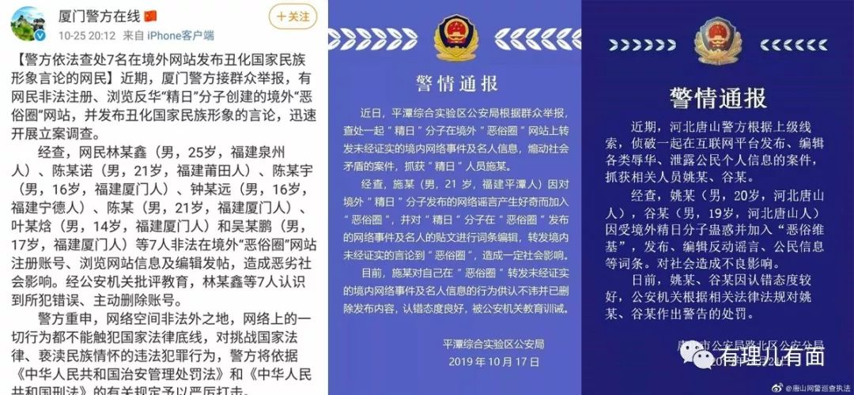

接着，具体到手段上，则是引导网民弃用国内主流社交软件，传授如何使用境外的如Telegram等社交软件，利用其服务器在境外的特点避免被封群、禁言，保障有害信息传递的顺畅。另外，通过在微博、网络文章中加入图片，或者在抖音、盗版影片中随机插入一些二维码、水印等反动文宣内容的方式来躲避审查。同时为避免被永久的封停账号，不发布特别敏感的内容，而是炮制所谓官场和官员的小道消息或黑料，造谣抺黑政府，分化社会关系，宣扬“爱国不等同爱政府”的理念，无限放大所谓西方的“民主”、“人权”观念，动摇民意基础并寄希望于将以上手段从网上发展到网下，推动街头政治。

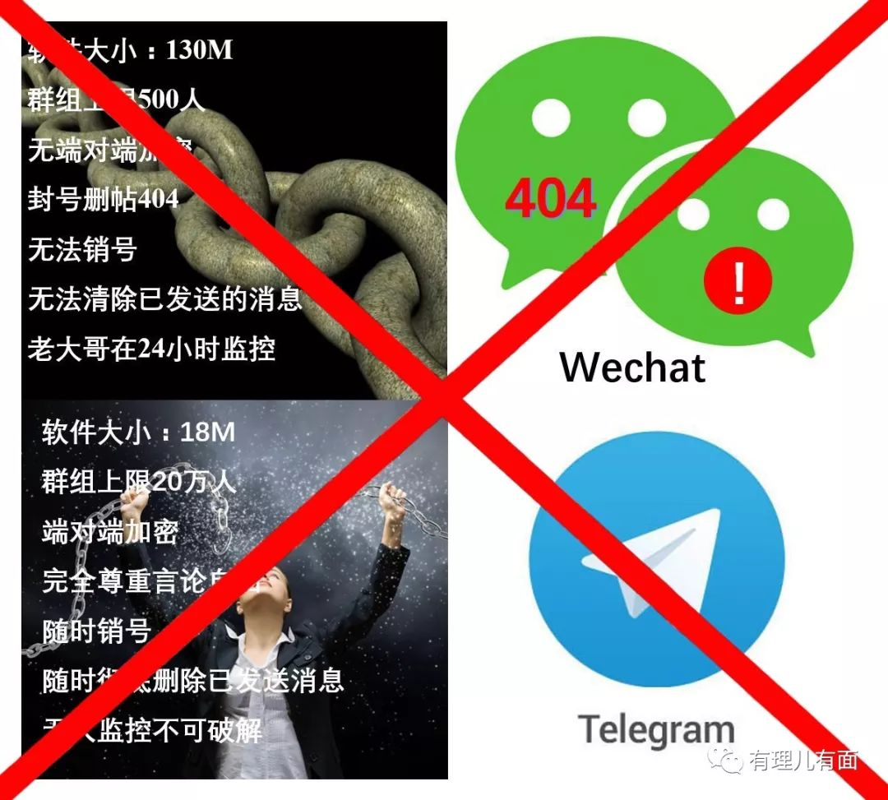

最后，发动所谓“资讯战”。分析中国当前面临的贸易战、新冠疫情等等情况，形容现在是“内忧外患”，鼓动网民不停的挑战国家的舆论管理能力，从内部攻破“长城”。同时对理性客观又正能量的报道、自媒体或视频等进行恶意举报，在相关评论中发表负面评论带风向、沷脏水，打压正义的声音。最近香港“连登“论坛上就发起了diss正能量自媒体的行动，企图利用恶意举报等手段令爱国爱港媒体人制作的文章、视频等无法顺利发布，甚至被相关平台封禁账号。其中好多大家耳熟能详的香港或海外自媒体如“黑超哥”、“帮港出声”、“Nathan Rich火锅大王”等就曾因举报被相关平台封禁或限制，取而代之的却是冒名顶替的“李鬼”来迷惑粉丝，继而带歪舆论，而恶果却让原主人背锅。

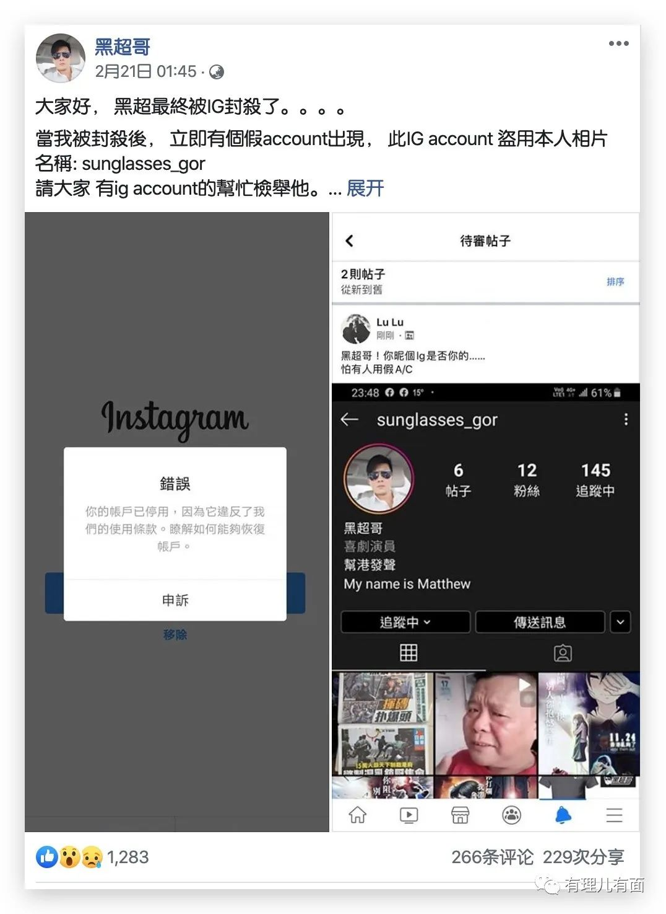

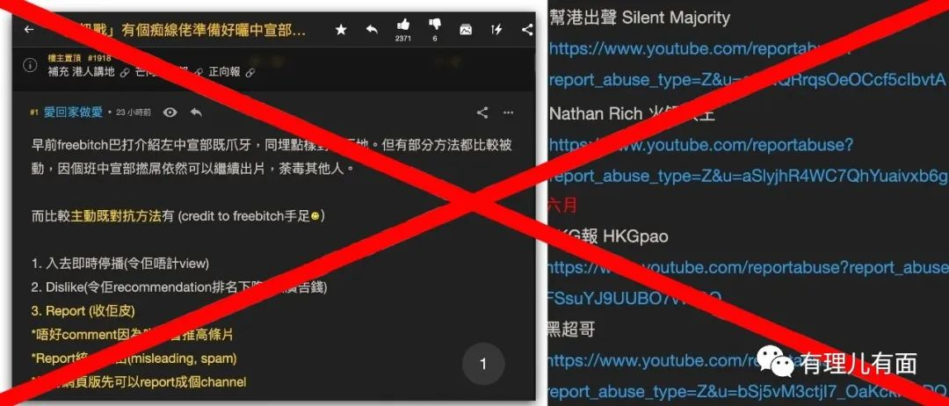

以上策略及手段，其最终目的就是要利用互联网社交媒体既封闭又开放（封闭是指现时社交媒体利用大数据实行的以信息特征为导流的方式，说白了就是你大部分时间看到的都是你想看到的信息；开放是指整个互联网的联通性，只要接入互联网，就不可能做到百分之百的屏蔽某个信息流）的特点，利用第三类人拉拢第二类人，并针对性的腐化、动摇第一类人。

**自身强才能胜**

有理哥总结的上面那些套路只是基本招式，要想掐断“独流”，我们其实更应加强自身的修为。

可以预见的未来，这种社交媒体生态环境是我们必须面对和适应的新常态。社交媒体作为信息生产、消费的重要渠道，不仅形成了新的媒体格局，深深地影响着社会舆论环境，更以强大的渗透和动员能力，影响着社会运转的方方面面，切不可等闲视之。

像中国科学院病毒研究所毕业生黄燕玲是所谓的最早感染新冠病毒的“零号病人”这样的谣言在网络上就曾疯狂传播，不明真像的网民被这种谣言带偏，在从众心理的作用下，也不管是否属实，再加上对疫情的恐慌，就开始质疑相关部门和科研人员。其实，网络谣言也像病毒一样，传播速度极快，如果不采取阻断措施，那“感染者”将呈指数级增长，到时再想辟谣、澄清，都要付出巨大的社会代价和资源成本。

如这次疫情中,突发公共卫生事件本身就具有突然爆发、信息量大、新闻价值强、信息传递快的特点，目前国家层面本着疏导信息和平等对话的理念，按照法定内容、程序、方式、时限及时准确报告疫情信息，已起到“社会减压阀”的作用。同时，主动通过微博、微信、短视频等网络方式对一些热点谣言第一时间进行针对性的辟谣，摆事实列证据，做事件的“第一定义者”，并推出“全国新型肺炎疫情实时动态”“新型肺炎确诊患者相同行程查询”“病例活动场所路线”等互联网产品，让信息的公开透明与不间断的持续跟进成为一颗有效的“定心丸”，避免了信息沟通不畅形成社会危机。

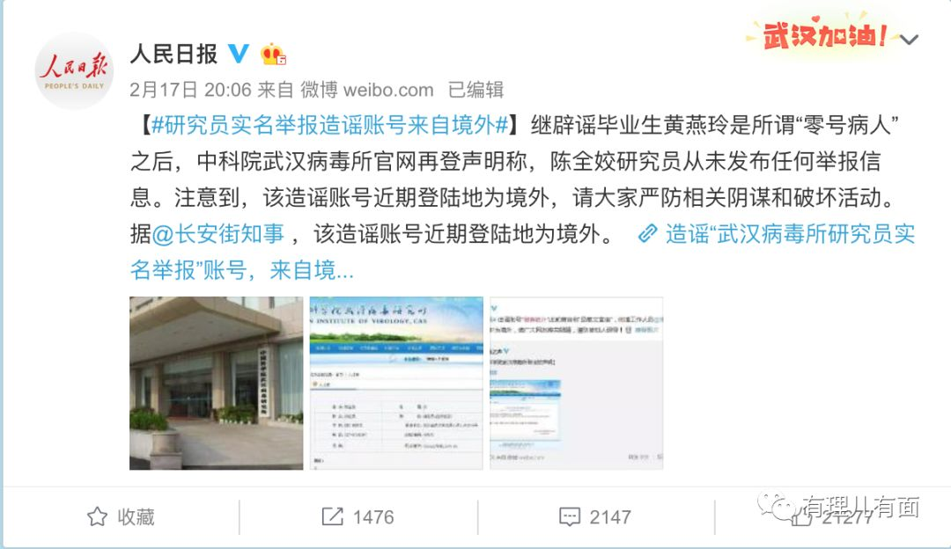

当然，基层部门也不能成为“局外人”，在运用互联网由上到下的信息传导中，如何把疫情资讯、防控科普等内容引导给“最后一人”，并由下到上实现对居民生活需求与民生关切的准确认知和精准回应，做好这些都是其今后参与网络社会治理的工作重点。

而从我们普通网民自身出发，则要先有一个“度”。面对每天各种有关新冠肺炎疫情的信息轮番轰炸，要用理性和智慧来去伪存真，提升敏锐性和鉴别力，并把家国情怀、社会责任视为担当、作为己任。现在，人们需要的不是对疫情病毒的恐惧与焦虑，而是抗击疫情的信心与斗志。

有理哥相信，在互联网的思维和方式下，每个人如果都放大价值、共享智慧，定能开启社会正能量的阀门，让一切“独流”都无法利用第三类人拉拢第二类人动摇第一类人。







**关注公众号：**

**有理儿有面**

**理   性｜   揭   秘｜   探   讨**







有里儿有面

**微信扫一扫赞赏作者** **赞赏**

已喜欢，对作者说句悄悄话

取消

**发送给作者**

**发送**

最多40字，当前共字

 人赞赏

上一页 1/3 下一页

长按二维码向我转账

受苹果公司新规定影响，微信 iOS 版的赞赏功能被关闭，可通过二维码转账支持公众号。

### 精选留言

用户设置不下载评论